

Informar Penalidades de Parâmetros por Imóvel
O objetivo desta funcionalidade é informar quais imóveis terão penalidades por fotos ilegíveis ou erros de leitura do código de barras.
A opção pode ser acessada via Menu de Sistema, no caminho: GSAN > Micromedição > Desempenho de Contrato de Leitura > Informar Penalidades de Parâmetros por Imóvel.
Feito isso, o sistema visualiza a tela abaixo:

Informamos que os dados exibidos nas telas a seguir são fictícios e retratam informações de clientes.
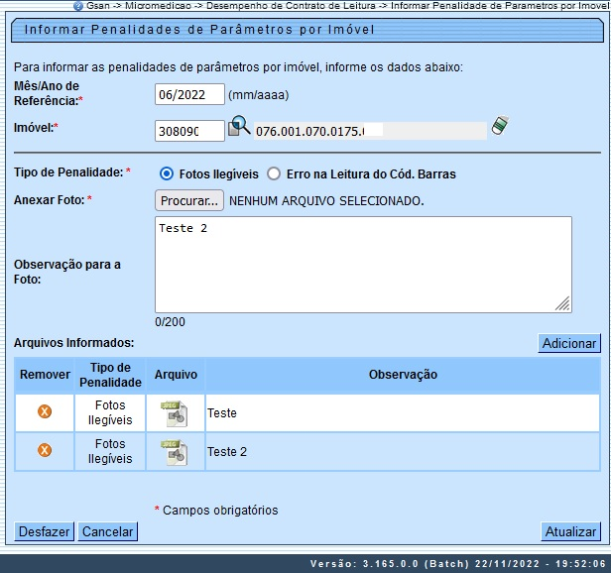

Acima, preencha obrigatoriamente os campos Mês/Ano de Referência, Imóvel, Tipo de Penalidade e Anexar Foto. Para detalhes sobre o preenchimento dos campos, clique AQUI.
No campo Observação para a Foto, descreva opcionalmente o motivo das penalidades. Em seguida, clique em . Feito isso, as informações preenchidas comporão o quadro Arquivos Informados. Caso queria remover algum arquivo antes da atualização, clique em .
Confirmadas as informações dos arquivos clique em

Tela de Sucesso
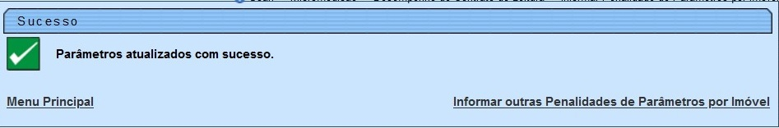

Preenchimento dos Campos
Campo | Preenchimento dos Campos
Mês/Ano de Referência | Campo obrigatório. Informe o mês e o ano de referência do faturamento. No formato MM/AAAA.
Imóvel | Campo obrigatório. Informe a matrícula do imóvel e tecle Enter ou clique em , link Pesquisar Imóvel, que o sistema apresenta a tela para que você informe os parâmetros e efetue a pesquisa dos imóveis. Uma vez localizado o imóvel, selecione-o, clicando no link correspondente. Para apagar o conteúdo do campo, clique no botão ao lado do campo em exibição.
Tipo de Penalidade | Campo obrigatório. Escolha entre Fotos Ilegíveis e Erro na Leitura do Cod. Barras.
Anexar Foto | Selecione a foto para anexar, clicando em .
Observação para a Foto | Descreva opcionalmente uma observação para cada foto anexada.

Funcionalidade dos Botões
Botão | Descrição da Funcionalidade
 | Ao clicar neste botão, o sistema preenche o quadro Arquivos Informados com as informações das penalidades dos parâmetros por imóvel.
 | Ao clicar neste botão, o sistema apaga o conteúdo dos campos preenchidos, desfazendo a operação.
 | Ao clicar neste botão, o sistema encerra a operação, retornando para o Menu Principal.
 | Ao clicar neste botão, o sistema atualiza os parâmetros, completando a operação.

Referências
Informar Parâmetro - Penalidades por Grupo/Rota

Termos Principais
Leitura
Micromedição
Clique aqui para retornar ao Menu Principal do GSAN

